SLJ, skupina Prša 2, petek, 23. 10., 0. ura

Dragi deveti,

še danes in potem: Juhuhu počitnice so tu!



Ne pozabite:

Spraševati začnem drugi teden po počitnicah. V prvem tednu po počitnicah bosta v četrtek, 5. novembra, vprašana le Jaka in Eldar. Morebitno povezavo do zoom srečanja dobita po počitnicah.

Domače branje po počitnicah ostaja (načeloma 3. ura SLJ). Izvedli ga bomo v živo ali pa na daljavo.

Glede pisnih ocenjevanj vas obveščam sproti.

Berite knjige za bralno značko!

Zdaj pa veselo na delo.

**Natančno preglej** naloge v delovnem zvezku. Pri pregledu rešitev si pomagaj tudi s posnetkom .

**DZ str. 36, 37, 38/4, 5, 6**

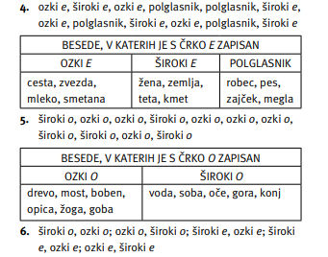

**DZ str. 38, 39/ 7,8,9**

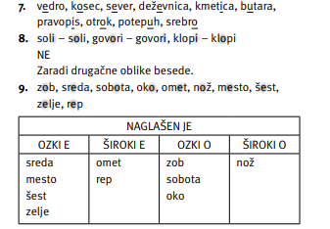

Danes se bomo ukvarjali še s soglasniki. V zvezek napiši razlago:

**SOGLASNIKI**

V slovenščini imamo 20 črk in 21 glasov za soglasnike.

**DŽ** je v slovenščini glas, zapisujemo pa ga z dvema črkama (**dž**ez, **dž**ip, **dž**ezva).

Ena črka lahko zaznamuje več glasov.

Primer: Črko L lahko izgovarjamo kot glas L (v besedi sLon) ali kot glas U (v besedi ceL).

Pri rabi predlogov S/Z si pomagamo z delitvijo soglasnikov:

Predlog S uporabljamo samo pred besedami, ki se začnejo na nezveneči nezvočnik (**T**a **S**u**H**i **ŠK**a**F**e**C** **P**u**ŠČ**a.)

V DZ reši naloge str. 39, 40, 41/10-17.

FOTOGRAFIJO ZVEZKA IN DELOVNEGA ZVEZKA MI ODDAJTE DO 15. URE V SPLETNO UČILNICO. IZJEMOMA NA E-POŠTO V PRIMERU TEŽAV.

Lepo vas pozdravljam in vam želim lepe počitnice!



Učiteljica Urša